Pozná to hádam každý: zubný kaz, návšteva u zubára, diera v zube, plomba. Táto tradičná metóda opravy zubov však môže čoskoro patriť minulosti. Britskí vedci zistili, že liek pre pacientov s Alzheimerovou chorobou dokáže podporiť prirodzenú obnovu zuboviny. Zub je tak schopný opraviť sa sám bez potreby vkladania vložiek alebo plomb vyrobených na báze vápnika či kremíka.

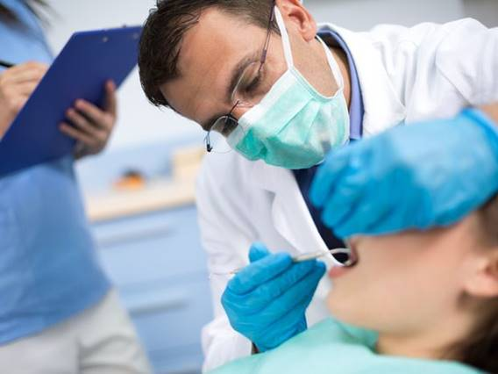

*Nevýhodou plomb je, že sa môžu opotrebovať alebo vypadnúť, čo po niekoľkých zopakovaniach môže viesť až k vytrhnutiu poškodeného zuba.*

*Autor: SHUTTERSTOCK*

Vedci z King's College v Londýne zistili, že v súčasnosti relatívne bežne používaný liek tideglusib má jednu prekvapujúcu vlastnosť. Normálne sa používa pri liečbe Alzheimera, no dokáže takisto stimulovať kmeňové bunky v dreni (pulpe) zuba, ktoré začnú vytvárať novú zubovinu (dentín). To je mineralizovaná vrstva pod sklovinou, teda najvrchnejšou vrstvou zuba.

Prirodzenú schopnosť produkovať novú zubovinu majú zuby aj bez stimulácie liekmi. Tento proces sa naštartuje, ak v dôsledku úrazu, kazu alebo infekcie dôjde k odhaleniu drene zuba. Vytvorí sa však len veľmi tenká vrstva, ktorá nestačí na vyplnenie diery po vyvŕtaní zubného kazu. Môže za to enzým GSK-3, ktorý celý proces obnovy zastaví. A presne tu prichádza chvíľa pre liek tideglusib, ktorý dokáže tento enzým „vypnúť“ a samooprava zuba tak môže pokračovať ďalej.

„V súčasnosti vieme zuby s poškodenými alebo infikovanými zubnými tkanivami opravovať syntetickými materiálmi, extenzívnejšou úpravou zubných tkanív, no v horších prípadoch terapia sa aj tak končí extrakciou. Možnosť vytvoriť ,prírodnejšiu' cestu terapie nám dáva šancu zlepšiť jej kvalitu, zachrániť viac zubov a zlepšiť spoluprácu s pacientmi. Nevýhodou v budúcnosti môže byť finančná nákladnosť,“ uviedla Barbora Ďurčanová z Lekárskej fakulty Univerzity Komenského. „Tieto zaujímavé v&a mp;y acute;sledky výskumu potvrdili mimoriadny potenciál regeneratívnej medicíny, kde na liečbu využijeme vlastné kmeňové bunky daného pacienta. Táto nová metóda aktivácie kmeňových buniek v pulpe pre tvorbu dentínu zmení, azda už v dohľadnom čase, existujúce postupy zubného lekárstva,“ pripája sa jej kolega Andrej Thurzo.

Oprava zuba novou metódou. Vľavo zacelenie diery v zube po 4
a vpravo po 6 týždňoch.

*Oprava zuba novou metódou. Vľavo zacelenie diery v zube po 4 a vpravo po 6 týždňoch.*

*Autor: KING'S COLLEGE*

O možnosti pomerne rýchleho zavedenia novej metódy do klinickej praxe hovoria aj autori výskumu, ktorý bol publikovaný v žurnále Scientific Reports. „Jednoduchosť postupu robí z tejto terapie ideálneho kandidáta na nový dentálny produkt. Mohol by ochrániť dreň a obnoviť zubovinu aj pri väčšom poškodení zuba,“ povedal hlavný autor štúdie Paul Sharpe z Dentálneho ústavu na King's College. „K tomu použitie lieku, ktorý bol klinicky otestovaný, vytvára možnosť rýchleho prenosu terapie do zubných ambulancií,“ dodal.

Celá liečebná metóda by mala vyzerať tak, že by sa biodegradovateľná „špongia“ namočila do liečiva a vložila do diery v zube. Tým by sa spustil rast zuboviny a celá diera by mohla byť zacelená už do šiestich týždňov. Keďže dané špongie by boli vyrobené z kolagénu, časom by sa samy rozložili a ostal by len opravený zub.

Zatiaľ bola táto terapia odskúšaná len na chrupe myší. No keďže klinické testy ukázali, že liek tideglusib je pre ľudí bezpečný, neostáva veľa prekážok, aby sa nový spôsob opravy zubov nevyskúšal aj na pacientoch. Vedci však neuviedli konkrétny časový horizont. Dovtedy ostanú klasické plomby najpoužívanejším spôsobom opravy zubov poškodených zubným kazom.